**نسق الصور الملتقطة تدريجياً 720 x 1 280،  
16:9 من أجل الإنتاج وتبادل البرنامج الدولي  
في بيئة التردد Hz 50**

**التوصيـة ITU-R  BT.1847-1  
(2015/06)**

**السلسلة BT**

**الخدمة الإذاعية (التلفزيونية)**

**تمهيـد**

يضطلع قطاع الاتصالات الراديوية بدور يتمثل في تأمين الترشيد والإنصاف والفعالية والاقتصاد في استعمال طيف الترددات الراديوية في جميع خدمات الاتصالات الراديوية، بما فيها الخدمات الساتلية، وإجراء دراسات دون تحديد لمدى الترددات، تكون أساساً لإعداد التوصيات واعتمادها.

ويؤدي قطاع الاتصالات الراديوية وظائفه التنظيمية والسياساتية من خلال المؤتمرات العالمية والإقليمية للاتصالات الراديوية وجمعيات الاتصالات الراديوية بمساعدة لجان الدراسات.

سياسة قطاع الاتصالات الراديوية بشأن حقوق الملكية الفكرية (IPR)

يرد وصف للسياسة التي يتبعها قطاع الاتصالات الراديوية فيما يتعلق بحقوق الملكية الفكرية في سياسة البراءات المشتركة بين قطاع تقييس الاتصالات وقطاع الاتصالات الراديوية والمنظمة الدولية للتوحيد القياسي واللجنة الكهرتقنية الدولية (ITU‑T/ITU‑R/ISO/IEC) والمشار إليها في الملحق 1 بالقرار ITU‑R 1. وترد الاستمارات التي ينبغي لحاملي البراءات استعمالها لتقديم بيان عن البراءات أو للتصريح عن منح رخص في الموقع الإلكتروني <http://www.itu.int/ITU-R/go/patents/en> حيث يمكن أيضاً الاطلاع على المبادئ التوجيهية الخاصة بتطبيق سياسة البراءات المشتركة وعلى قاعدة بيانات قطاع الاتصالات الراديوية التي تتضمن معلومات عن البراءات.

|  |  |
| --- | --- |
| **سلاسل توصيات قطاع الاتصالات الراديوية**  (يمكن الاطلاع عليها أيضاً في الموقع الإلكتروني <http://www.itu.int/publ/R-REC/en>) | |
| **السلسلة** | **العنـوان** |
| **BO** البث الساتلي | |
| **BR** التسجيل من أجل الإنتاج والأرشفة والعرض؛ الأفلام التلفزيونية | |
| **BS** الخدمة الإذاعية (الصوتية) | |
| **BT الخدمة الإذاعية (التلفزيونية)** | |
| **F** الخدمة الثابتة | |
| **M** الخدمة المتنقلة وخدمة الاستدلال الراديوي وخدمة الهواة والخدمات الساتلية ذات الصلة | |
| **P** انتشار الموجات الراديوية | |
| **RA** علم الفلك الراديوي | |
| **RS** أنظمة الاستشعار عن بُعد | |
| **S** الخدمة الثابتة الساتلية | |
| **SA** التطبيقات الفضائية والأرصاد الجوية | |
| **SF** تقاسم الترددات والتنسيق بين أنظمة الخدمة الثابتة الساتلية والخدمة الثابتة | |
| **SM** إدارة الطيف | |
| **SNG** التجميع الساتلي للأخبار | |
| **TF** إرسالات الترددات المعيارية وإشارات التوقيت | |
| **V** المفردات والمواضيع ذات الصلة | |

|  |
| --- |
| ***ملاحظة****: تمت الموافقة على النسخة الإنكليزية لهذه التوصية الصادرة عن قطاع الاتصالات الراديوية بموجب الإجراء الموضح في القرار ITU-R 1.* |

*النشر الإلكتروني*جنيف، 2016

© ITU 2016

جميع حقوق النشر محفوظة. لا يمكن استنساخ أي جزء من هذه المنشورة بأي شكل كان ولا بأي وسيلة إلا بإذن خطي من الاتحاد الدولي للاتصالات (ITU).

التوصيـة ITU-R  BT.1847-1

نسق الصور الملتقطة تدريجياً 720 x 1 280، 16:9 من أجل الإنتاج  
وتبادل البرنامج الدولي في بيئة التردد Hz 50

(المسألة ITU-R 1/6)

(2015-2008)

مجال التطبيق

تقدم هذه التوصية معلمات النسق التلفزيوني ذي المسح التدريجي 720 × 1 280**،** 16:9 من أجل الإنتاج وتبادل البرنامج الدولي في بيئة التردد Hz 50.[1]

مصطلحات أساسية

تدريجي، بنسق 720 × 1 280

إن جمعية الاتصالات الراديوية للاتحاد الدولي للاتصالات،

إذ تضع في اعتبارها

*أ )* أن نسق الصورة 720/P يعطي استبانة بين التوصيتين ITU-R BT.601 وITU-R BT.709، تعتبر بمثابة خيار لبعض التطبيقات المتعلقة بالحيازة والإنتاج والتخزين؛

*ب)* أن إنتاج المحتوى الرقمي سيشمل بشكل متزايد مزيجاً من المحتويات السمعية والفيديوية والبيانات والمحتويات التفاعلية؛

*ج)* أن قابلية التشغيل البيني لنسق الصورة مع تطبيقات الحاسوب تكتسي أهمية متزايدة، وأن النسق 720/P يتماشى بشكل جيد مع هذه التطبيقات نظراً لنسق عناصر الصورة المربع؛

*د )* أن التقاط الصورة التدريجي ييسر تحول جودة الإنتاج بين الأنساق؛

*ﻫ )* أن نسق الإنتاج 720/P يوفر نسق استبانة يمكن حمله ضمن السطح البيني الرقمي التسلسلي للإنتاج Gbit/s 1,5 شائع الاستعمال؛

*و )* أن التوصية ITU-R BT.1543 تعطي قيم معلمات النسق 720/P في بيئة التردد Hz 60؛

*ز )* أن ثمة جهاز إنتاج رقمياً مصمماً للعمل مع عدة أنساق للصورة بما في ذلك نسق الالتقاط التدريجي 720 × 1 280**،** 16:9 (720/P)،

إذ تدرك

*أ )* أن التوصية ITU-R BT.709 هي المعيار المعترف به للتلفزيون عالي الوضوح في الاتحاد؛

*ب)* أن هذه التوصية لن يكون لها أي تأثير على التوصيتين ITU-R BT.601 وITU-R BT.709 المشار إليهما في الفقرة 1 من *توصي*،

توصـي

باستعمال المعلمات الواردة في الملحق 1 كلما كانت الاستبانة مطلوبة بين الأنساق الفيديوية المحددة في التوصيتين ITU-R BT.601 وITU-R BT.709، من أجل إنتاج وتبادل البرنامج الدولي في بيئة التردد Hz 50.

الملحق 1  
  
نظام الالتقاط التدريجي 720 × 1 280 في بيئة التردد Hz 50

# 1 التحويل الإلكتروني البصري[2]

|  |  |  |  |
| --- | --- | --- | --- |
| البند | المعلمة | القيمة | |
| 1.1 | خصائص التحويل الإلكتروني البصري قبل التصحيح المسبق غير الخطي | خطي مفترض | |
| 2.1 | خصائص التحويل الإلكتروني البصري الشامل عند المصدر[3] | *V* = 1,099 *L*0,45 – 0,099 *من أجل* 1 ≥ *L* ≥ 0,018  *V* = 4,500 *L* من أجل 0,018 > *L* ≥ 0  حيث:  *L*: نصوع الصورة 0 ≤ *L* ≤ 1 *V*: إشارة كهربائية مقابلة | |
| 3.1 | إحداثيات اللونية (CIE، 1931) | *X* | *y* |
|  | أولية:  – أحمر (*R*) – أخضر (*G*) – أزرق (*B*) | 0,640 0,300 0,150 | 0,330 0,600 0,060 |
| 4.1 | اللونية المفترضة للإشارات الأولية المتساوية (بياض مرجعي): | *D*65 | |
|  |  | *X* | *y* |
|  | – *ER = EG = EB* | 0,3127 | 0,3290 |

# 2 خصائص الصورة

| البند | المعلمة | القيمة |
| --- | --- | --- |
| 1.2 | النسبة الباعية | 16:9 |
| 2.2 | عدد العينات لكل خط فعال | 1 280 |
| 3.2 | شبكة الاعتيان | متعامدة |
| 4.2 | الخطوط الفعالة للصورة الواحدة | 720 |
| 5.2 | النسبة الباعية لعنصر الصورة | 1:1 (عناصر صورة مربعة) |

# 3 نسق الإشارة

|  |  |  |
| --- | --- | --- |
| البند | المعلمة | القيمة |
| 1.3 | تصحيح مسبق مفاهيمي غير خطي للإشارات الأولية | γ = 0,45 (انظر البند 2.1) |
| 2.3 | اشتقاق إشارة النصوع | = 0,2126  + 0,7152  + 0,0722 |
| 3.3 | اشتقاق إشارة اختلاف الألوان (تشفير تماثلي) |  |
| 4.3 | تكمية إشارات اختلاف النصوع والألوان (*الأحمر والأخضر والأزرق* (1) ((*RGB*) ، (2) |  |
| 5.3 | اشتقاق إشارات اختلاف النصوع والألوان عبر إشارات الألوان *RGB* المكماة |  |
| (1) تدل القيمة “*n*” على رقم طول بتة الإشارة المكماة.  (2) يقرب المشغل INT الكسور في المدى المتراوح بين 0 و0,4999 إلى قيمة 0 ويقرب الكسور في المدى المتراوح بين 0,5 و0,9999 إلى القيمة 1+، أي أنه يقرب الكسور الأعلى من 0,5. | | |

# 4 التمثيل الرقمي

|  |  |  |  |
| --- | --- | --- | --- |
| البند | المعلمة | القيمة | |
| 1.4 | إشارة مشفرة | *R*، *G*، *B* أو *Y*، *CB*، *CR* | |
| 2.4 | شبكة الاعتيان:  *– R، G، B، Y* | متعامدة، متكررة في الخط والصورة | |
| 3.4 | شبكة الاعتيان:  – *CB*، *CR* | متعامدة، متكررة في الخط والصورة  في نفس الموقع مع عينات بديلة (1)*Y* | |
| 4.4 | عدد العينات الفعالة لكل خط:  – *R، G، B، Y* – *CB*، *CR* | 1 280  640 | |
| 5.4 | نسق التشفير | خطي 8 أو 10 بتات/مكون | |
| 6.4 | مستويات التقدير الكمي: | تشفير بثمان بتات | تشفير بعشر بتات |
|  | – سوية السواد:  *– R، G، B، Y*  *–* لوني:  – *CB*، *CR*  – ذروة اسمية:  *– R، G، B، Y* – *CB*، *CR* | 16  128  235 16 و240 | 64  512  940 64 و960 |
| 7.4 | تخصيص مستوى التقدير الكمي: | تشفير بثمان بتات | تشفير بعشر بتات |
|  | – بيانات فيديوية *–* مراجع زمنية | 1 إلى 254  0 و255 | 4 إلى 1 019  3-0 و1 023-1 020 |
| 8.4 | خصائص المرشاح(2):  *– R، G، B، Y* – *CB*، *CR* | انظر الشكل 1أ انظر الشكل 1ب | |
| (1) توجد عينات الاختلاف اللوني الفعالة الأولى في نفس موقع عينة النصوع الفعالة الأولى.  (2) تُحدد نماذج المرشحات هذه بوصفها مبادئ توجيهية. | | | |

# 5 خصائص التقاط الصورة

|  |  |  |
| --- | --- | --- |
| البند | المعلمة | القيمة |
| 1.5 | ترتيب عرض العينات في نظام المسح | من اليسار إلى اليمين ومن أعلى إلى أسفل |
| 2.5 | تردد الرتل (Hz) | 50 |
| 3.5 | معدل الصورة (Hz) | 50 |
| 4.5 | عينات للخط الكامل:  *– R، G، B، Y* – *CB*، *CR* | 1 980 990 |
| 5.5 | عروض نطاق القناة الاسمية (MHz) | (من أجل المكونات *R*، *G*، *B*، (*Y* 30 |
| 6.5 | تردد الاعتيان (MHz):  *– R، G، B، Y* | 74,25 |
| 7.5 | تردد الاعتيان (1) (MHz):  – *CB*، *CR* | 37,125 |
| (1) تردد الاعتيان لكل من *CB* و*CR* هو نصف تردد اعتيان النصوع. | | |

الشـكل 1أ

خصائص المرشاح للإشارات *R، G، B، Y*

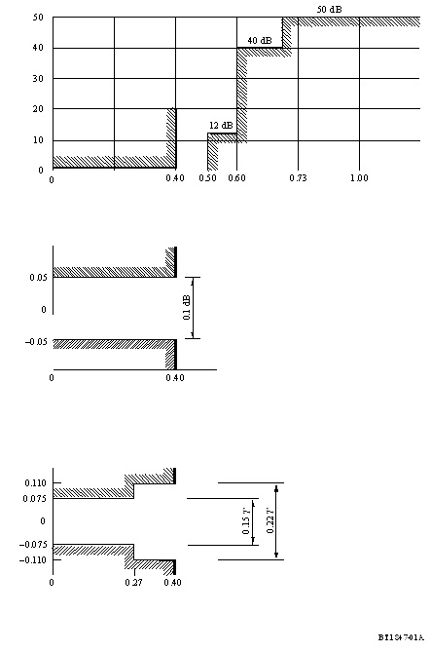

خسارة الإدخال (dB)

التردد (عدد مرات *fs*)

أ ) نموذج لخسارة الإدخال

خسارة الإدخال (dB)

التردد (عدد مرات *fs*)

ب) التفاوت المسموح به في تموج نطاق التمرير

التردد (عدد مرات *fs*)

تأخير المجموعة (*T*)

ج ) تأخير مجموعة نطاق التمرير

**الملاحظة 1** - ƒ*s* تشير إلى تردد اعتيان النصوع، وترد قيمته في البند 6.5.

# الملاحظة 2 - يُحدد التموج وتأخير المجموعة بالنسبة إلى قيمتهما عند kHz 100.

**الملاحظة 1** - ƒ*s* تشير إلى تردد اعتيان النصوع، وترد قيمته في البند 6.5.

**الملاحظة 2** - يُحدد التموج وتأخير المجموعة بالنسبة إلى قيمتهما عند kHz 100.

الشـكل 1ب

خصائص المرشاح للإشارتين *CB* و*CR*

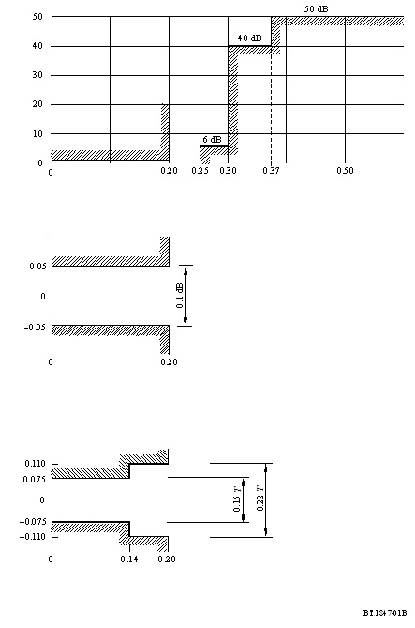

خسارة الإدخال (dB)

التردد (عدد مرات *fs*)

أ ) نموذج لخسارة الإدخال

خسارة الإدخال (dB)

التردد (عدد مرات *fs*)

ب) التفاوت المسموح به في تموج نطاق التمرير

التردد (عدد مرات *fs*)

تأخير المجموعة (*T*)

ج ) تأخير مجموعة نطاق التمرير

**الملاحظة 1** - ƒ*s* تشير إلى تردد اعتيان النصوع، وترد قيمته في البند 6.5.

# الملاحظة 2 - يُحدد التموج وتأخير المجموعة بالنسبة إلى قيمتهما عند kHz 100.

**الملاحظة 1** - ƒ*s* تشير إلى تردد اعتيان النصوع، وترد قيمته في البند 6.5.

**الملاحظة 2** - يُحدد التموج وتأخير المجموعة بالنسبة إلى قيمتهما عند kHz 100.

# 6 إشارة التزامن التماثلية ثلاثية المستويات

يمكن استخدام إشارة التزامن ثلاثية المستويات كإشارة مرجعية من أجل تزامن الأجهزة العاملة في هذه التوصية.

|  |  |  |
| --- | --- | --- |
| البند | المعلمة | القيمة |
| 1.6 | سوية اسمية (mV):  - ، ، ، | سواد مرجعي: 0 بياض مرجعي: 700 (انظر الشكل (2 |
| 2.6 | سوية اسمية (mV): – ، | 350±  (انظر الشكل (2 |
| 3.6 | شكل إشارة التزامن | ثنائي القطب من ثلاثة مستويات (انظر الشكل (4 |
| 4.6 | مرجع توقيت تزامن الخط | OH (انظر الشكل (4 |
| 5.6 | مستوى التزامن (mV) | %2± 300± |
| 6.6 | توقيت إشارة التزامن | تزامن جميع المكونات (انظر الجدول 1 والشكلين 3 و(4 |
| 7.6 | دقة التوقيت بين المكونات | لا ينطبق |
| 8.6 | فاصل الحجب | (انظر الجدول 2 والشكل 3) |
| 9.6 | الخطوط الكلية | 750 |

الشـكل 2

المستويات التماثلية ومرجع التوقيت *OH*

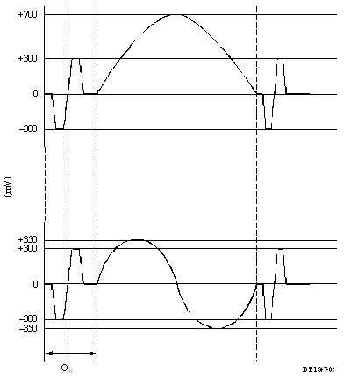

فاصل الحجب

الجـدول 1

مواصفة التوقيت للمستوى والخط  
(انظر الشكلين 3 و(4

| الرمز | المعلمة | قيم النظام |
| --- | --- | --- |
| *T* | فاصل الميقاتية المرجعية (μs) | 1/74,25 |
| *a* | عرض تزامن الخط السالب (1)(*T*) | 3 ± 40 |
| *b* | انتهاء الفيديو الفعال (*T*) (2) | 6+  440  0− |
| *c* | عرض تزامن الخط الموجب (*T*) | 3 ± 40 |
| *d* | فترة القمط  (T ) | 3 ± 110 |
| *e* | بداية الفيديو الفعال  (*T*) | 6+  260  0− |
| *f* | زمن الصعود/الهبوط  (*T*) | 1,5 ± 4 |
| *t2 – t1* | تناظر حافة الصعود | تناظري في حدود T*r* |
| *–* | فاصل الخط الفعال  (*T*) | 0+  1 280  12− |
| *Sm* | اتساع النبضة السالبة  (*mV*) | 6 ± 300 |
| *Sp* | اتساع النبضة الموجبة  (*mV*) | 6 ± 300 |
| *V* | اتساع الإشارة الفيديوية  (*mV*) | 700 |
| (1) يشير الرمز *T* إلى مدة الميقاتية المرجعية أو إلى مقلوب تردد الميقاتية.  (2) يبدأ الخط عند مرجع توقيت تزامن الخط *OH* (ضمني)، وينتهي قبل المرجع *OH* التالي مباشرة (حصري). | | |

الجـدول 2

مواصفة توقيت الرتل  
(انظر الشكلين 3 و(4

|  |  |  |
| --- | --- | --- |
| الرمز | المعلمة | قيم النظام |
| *H*(1) | فاصل الخط الكلي (*T*) (2) | 1 980 |
| *h* | عرض التزامن الرأسي (*T* ) | 1 280 ± 3 |
| *LT* | الخط الأعلى للصورة | رقم  26 |
| *LB* | الخط الأسفل للصورة | رقم  745 |
| *WBL* | فاصل حجب الرتل | 30 *H* |
|  | بداية الرتل | رقم  1 |
|  | نهاية الرتل | رقم  750 |
| (1) يرمز *H* إلى مدة الخط. ويبدأ الخط عند مرجع توقيت تزامن الخط *OH* (ضمني)، وينتهي قبل المرجع *OH* التالي مباشرة (حصري).  (2) يرمز *T* إلى مدة الميقاتية المرجعية أو إلى مقلوب تردد الميقاتية (انظر الجدول (1. | | |

الشـكل 3

شكل موجة إشارة تزامن الرتل

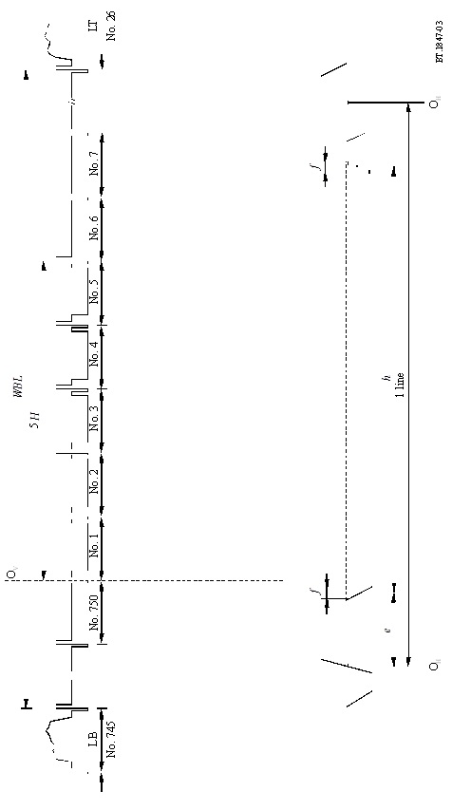

تفاصيل التزامن الرأسي

الفاصل الرأسي

الشـكل 4

شكل موجة إشارة تزامن الخط

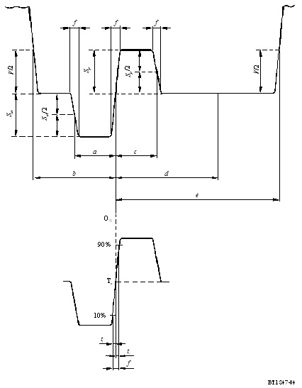

(يبين شكل الموجة تناظراً فيما يتعلق بالنقطة (T*r*

___________

1. يمكن الاطلاع على الصيغ السابقة لهذه التوصية والتي قد تتضمن معلومات تاريخية على الموقع الإلكتروني للاتحاد.
2. يشير التحويل الإلكتروني البصري إلى تحويل إشارة بصرية (حافز ضوئي) إلى إشارة كهربائية والعكس بالعكس. وفي سياق هذه التوصية، تنتج الإشارة الحافزة بواسطة جهاز التصوير الرقمي.
3. في ممارسات الإنتاج النمطية، تضبط وظيفة تشفير مصادر الصور بحيث تكون للصورة النظرة المطلوبة، كما تشاهد على مرقاب مرجعي به وظيفة فك التشفير المرجعية الخاصة بالتوصية ITU‑R BT.1886 في بيئة المشاهدة المرجعية المعرفة في التوصية ITU‑R BT.2035، وعلى الرغم من أن بعض المعلمات المدرجة في التوصية ITU-R BT.2035 مصممة من أجل مشاهدة إشارات التلفزيون عالي الوضوح، فإنه ينبغي استعمال مسافات المشاهدة المقيسة للإشارات 720/P × 1 280.